**Guía2. Desarrollo Proyecto APT**

**Asignatura Capstone**

**Integrantes: Docente:**

Jorge Acuña Jonathan López

Mercideu Francoise

Nicolas Ayarza

Resumen avance Proyecto APT

Resumen de avance proyecto APT.

*En esta segunda fase de nuestro proyecto, hemos logrado avances significativos al completar tanto la planilla de casos de uso como la plantilla de especificación de casos de uso, documentando las interacciones entre el sistema y sus usuarios. Además, hemos desarrollado los diagramas correspondientes, incluyendo el diagrama físico, que detalla la infraestructura; el diagrama lógico, que describe la estructura del sistema; el diagrama de despliegue, que muestra cómo se distribuirán los componentes; y el diagrama de procesos, que refleja los flujos operativos. Finalmente, hemos diseñado e implementado la base de datos, asegurando que los datos estén estructurados para una gestión adecuada, lo que nos deja en una excelente posición para avanzar hacia la fase de desarrollo del sistema.*

Evidencias de avance.

**Plantilla de nombre y descripción de caso de uso**

|  |  |  |
| --- | --- | --- |
| **Nº** | **Nombre de Caso de Uso** | **Descripción de Caso de Uso** |
| **1** | *Registro de Usuario* | *Permite a los nuevos usuarios crear una cuenta en la plataforma proporcionando su nombre, correo electrónico, número de teléfono y contraseña. El sistema valida los datos ingresados y asegura que no existan cuentas duplicadas.* |
| **2** | *Acceso a Cuenta Existente* | *Permite a los usuarios existentes iniciar sesión en la plataforma mediante su correo electrónico o número de teléfono y contraseña. El sistema verifica las credenciales y permite el acceso si son correctas.* |
| **3** | *Modificar Perfil de Usuario* | *Permite a los usuarios actualizar su información personal en su cuenta, incluyendo nombre, correo, teléfono y contraseña. El sistema guarda los cambios en la base de datos tras su confirmación.* |
| **4** | *Modificar y Eliminar Citas* | *Permite a los usuarios modificar la fecha, hora o servicio de citas ya agendadas, o eliminarlas si ya no son necesarias. El sistema actualiza o elimina la cita en la base de datos.* |
| **5** | *Gestionar Citas* | *Permite a los usuarios agregar, modificar o eliminar citas desde la plataforma. El sistema actualiza la base de datos según las acciones realizadas.* |
| **6** | *Ganar y Canjear Puntos* | *Permite a los usuarios acumular puntos por realizar actividades o transacciones específicas como reservas o compras de servicios. Los puntos pueden canjearse por descuentos o beneficios.* |
| **7** | *Reservar Citas con Profesionales* | *Permite a los usuarios visualizar la disponibilidad de profesionales específicos y reservar citas con ellos, seleccionando la fecha y hora deseada.* |
| **8** | *Proveer Asistencia y Soporte* | *Permite a los usuarios acceder al centro de ayuda o contactar al equipo de soporte en caso de dudas o problemas. El sistema gestiona las solicitudes de soporte, proporcionando respuestas oportunas.* |
| **9** | *Mostrar Profesionales Cercanos* | *Utiliza la ubicación geográfica del usuario para mostrar profesionales cercanos, facilitando la selección para futuras reservas.* |
| **10** | *Buscar Profesionales por Criterios Específicos* | *Permite a los usuarios buscar profesionales en la plataforma según criterios como especialidad, calificación y ubicación. El sistema filtra los resultados de acuerdo con los parámetros seleccionados.* |
| **11** | *Identificar Ubicación del Usuario* | *Permite al sistema identificar la ubicación actual del usuario para mostrarle profesionales y servicios cercanos, optimizando su experiencia.* |
| **12** | *Compartir Experiencias y Reseñas en Redes Sociales* | *Permite a los usuarios compartir sus reseñas y experiencias sobre profesionales o servicios en redes sociales directamente desde la aplicación.* |
| **13** | *Verificación de Reseñas de Usuarios Reales* | *Implementa un sistema que asegura que las reseñas publicadas provienen de usuarios que realmente utilizaron los servicios, vinculándolas a sus cuentas.* |
| **14** | *Revisar Historial de Servicios* | *Permite a usuarios y profesionales revisar el historial de servicios prestados o recibidos. Los usuarios pueden ver detalles de sus servicios, mientras que los profesionales revisan sus interacciones.* |
| **15** | *Realizar Encuestas de Retroalimentación* | *Permite al sistema administrar encuestas para obtener retroalimentación de los usuarios sobre la aplicación y los servicios. Los usuarios pueden participar para ayudar a mejorar la calidad de la plataforma.* |

**Planilla de casos de uso**

|  |  |
| --- | --- |
| ***Caso de Uso N°1*** | *Registro de Usuario* |
| ***Actores*** | *Usuario* |
| ***Descripción*** | *Este caso de uso permite a los nuevos usuarios registrarse en la aplicación proporcionando su información básica como nombre, correo electrónico, número de teléfono y contraseña. El sistema valida que los datos ingresados sean correctos y que el correo o número de teléfono no estén previamente registrados.* |
| ***precondiciones*** | *El usuario no debe tener una cuenta registrada previamente.* |
| ***Postcondiciones*** | *El usuario es registrado y se almacena la información en la base de datos. El usuario ahora puede iniciar sesión en la aplicación.* |
| ***Flujo principal*** | *1. El usuario abre la aplicación y selecciona la opción de "Registrarse". 2. El sistema muestra un formulario para ingresar la información personal. 3. El usuario llena los campos requeridos. 4. El sistema valida los datos ingresados. 5. El sistema confirma que el usuario ha sido registrado correctamente.* |
| ***Flujo alternativo*** | *Si el correo o teléfono ya están registrados, el sistema muestra un mensaje de error y no permite continuar con el registro.* |
|  |  |

|  |  |
| --- | --- |
| ***Caso de Uso N°2*** | *Acceso a Cuenta Existente* |
| ***Actores*** | *Usuario* |
| ***Descripción*** | *Permite a los usuarios ya registrados iniciar sesión en la aplicación utilizando su correo electrónico o número de teléfono y contraseña.* |
| ***Precondiciones*** | *El usuario debe estar registrado en la plataforma.* |
| ***Postcondiciones*** | *El usuario puede acceder a su cuenta y utilizar las funcionalidades protegidas.* |
| ***Flujo principal*** | *1. El usuario selecciona la opción de "Iniciar sesión". 2. El sistema solicita correo electrónico o número de teléfono y contraseña. 3. El usuario ingresa sus credenciales. 4. El sistema valida las credenciales. 5. Si las credenciales son correctas, el usuario accede a su cuenta.* |
| ***Flujo alternativo*** | *Si las credenciales no son correctas, el sistema muestra un mensaje de error y solicita que se intente nuevamente.* |
|  |  |

|  |  |
| --- | --- |
| ***Caso de Uso N°3*** | *Modificar Perfil de Usuario* |
| ***Actores*** | *Usuario* |
| ***Descripción*** | *Permite a los usuarios modificar su información personal, como nombre, correo electrónico, número de teléfono y contraseña.* |
| ***Precondiciones*** | *El usuario debe estar registrado e iniciado sesión.* |
| ***Postcondiciones*** | *La información del usuario es actualizada en la base de datos.* |
| ***Flujo principal*** | *1. El usuario accede a su perfil y selecciona la opción de "Editar perfil". 2. El sistema muestra el formulario con los datos actuales del usuario. 3. El usuario modifica la información que desea cambiar. 4. El sistema valida los nuevos datos. 5. Los cambios son confirmados y almacenados en la base de datos.* |
| ***Flujo alternativo*** | *Si los nuevos datos son inválidos o ya están en uso, el sistema muestra un mensaje de error.* |
|  |  |

|  |  |
| --- | --- |
| ***Caso de Uso N°4*** | *Modificar y Eliminar Citas* |
| ***Actores*** | *Usuario* |
| ***Descripción*** | *Permite a los usuarios modificar o eliminar citas previamente agendadas en la plataforma.* |
| ***Precondiciones*** | *El usuario debe tener citas reservadas en el sistema.* |
| ***Postcondiciones*** | *La cita es modificada o eliminada según la acción del usuario.* |
| ***Flujo principal*** | *1. El usuario accede a su listado de citas agendadas. 2. Selecciona la cita que desea modificar o eliminar. 3. El sistema muestra las opciones para cambiar la fecha, hora o servicio, o eliminar la cita. 4. El usuario confirma la modificación o eliminación. 5. El sistema actualiza la cita en la base de datos.* |
| ***Flujo alternativo*** | *Si el usuario decide no realizar cambios, puede cancelar la operación y regresar al listado de citas.* |
|  |  |

|  |  |
| --- | --- |
| ***Caso de Uso N°5*** | *Reservar Citas con Profesionales* |
| ***Actores*** | *Usuario* |
| ***Descripción*** | *Permite a los usuarios seleccionar un profesional y reservar una cita con él según su disponibilidad.* |
| ***Precondiciones*** | *El usuario debe estar registrado y haber iniciado sesión.* |
| ***Postcondiciones*** | *La cita es agendada con el profesional seleccionado y almacenada en la base de datos.* |
| ***Flujo principal*** | *1. El usuario selecciona la opción de "Reservar cita". 2. El sistema muestra una lista de profesionales disponibles. 3. El usuario selecciona un profesional. 4. El sistema muestra las fechas y horas disponibles del profesional. 5. El usuario selecciona una fecha y hora. 6. El sistema confirma la reserva y guarda la cita en la base de datos.* |
| ***Flujo alternativo*** | *Si el profesional no tiene disponibilidad, el sistema sugiere otros horarios o profesionales.* |
|  |  |

|  |  |
| --- | --- |
| ***Caso de Uso N°6*** | *Ganar y Canjear Puntos por Actividades o servicios* |
| ***Actores*** | *Usuario* |
| ***Descripción*** | *Este caso de uso permite a los usuarios ganar puntos al realizar actividades como, reservar citas o comprar servicios. Los puntos acumulados pueden ser canjeados por descuentos o beneficios dentro de la plataforma.* |
| ***Precondiciones*** | *El usuario debe estar registrado y haber realizado una transacción o actividad válida.* |
| ***Postcondiciones*** | *Los puntos son acumulados y registrados en la cuenta del usuario, y pueden ser canjeados por beneficios.* |
| ***Flujo principal*** | *1. El usuario realiza una actividad válida (reservar cita, comprar servicio). 2. El sistema calcula los puntos correspondientes a la actividad. 3. El sistema suma los puntos al total de puntos del usuario. 4. El usuario accede a la sección de canje de puntos. 5. El usuario selecciona un beneficio o descuento y lo canjea.* |
| ***Flujo alternativo*** | *Si el usuario no tiene suficientes puntos, el sistema muestra un mensaje informando de la insuficiencia de puntos.* |
|  |  |

|  |  |
| --- | --- |
| ***Caso de Uso N°7*** | *Reservar Citas con Profesionales Específicos* |
| ***Actores*** | *Usuario* |
| ***Descripción*** | *Permite a los usuarios buscar y reservar citas con profesionales específicos según su disponibilidad.* |
| ***Precondiciones*** | *El usuario debe estar registrado e iniciado sesión.* |
| ***Postcondiciones*** | *La cita es agendada con el profesional seleccionado y se guarda en la base de datos.* |
| ***Flujo principal*** | *1. El usuario selecciona la opción de "Buscar profesional". 2. El sistema muestra una lista de profesionales disponibles. 3. El usuario selecciona un profesional específico. 4. El sistema muestra las fechas y horas disponibles. 5. El usuario selecciona una fecha y hora. 6. El sistema confirma la reserva y guarda la cita en la base de datos.* |
| ***Flujo alternativo*** | *Si el profesional no tiene disponibilidad, el sistema sugiere otros horarios o profesionales.* |
|  |  |

|  |  |
| --- | --- |
| ***Caso de Uso N°8*** | *Mostrar Profesionales Cercanos* |
| ***Actores*** | *Usuario* |
| ***Descripción*** | *Permite a los usuarios visualizar una lista de profesionales cercanos basados en su ubicación geográfica.* |
| ***Precondiciones*** | *El usuario debe permitir que la aplicación acceda a su ubicación.* |
| ***Postcondiciones*** | *El sistema muestra los profesionales más cercanos, permitiendo al usuario seleccionar y reservar citas.* |
| ***Flujo principal*** | *1. El usuario accede a la opción de "Ver profesionales cercanos". 2. El sistema solicita acceso a la ubicación del usuario. 3. El usuario concede el permiso de ubicación. 4. El sistema muestra una lista de profesionales cercanos ordenados por distancia. 5. El usuario selecciona un profesional para ver más detalles o reservar una cita.* |
| ***Flujo alternativo*** | *Si el usuario no concede el acceso a la ubicación, el sistema muestra un mensaje indicando que la funcionalidad no estará disponible.* |
|  |  |

|  |  |
| --- | --- |
| ***Caso de Uso N°9*** | *Buscar Profesionales por Criterios Específicos* |
| ***Actores*** | *Usuario* |
| ***Descripción*** | *Este caso de uso permite a los usuarios buscar profesionales utilizando criterios como especialidad, calificación, y ubicación.* |
| ***Precondiciones*** | *El usuario debe estar registrado y haber iniciado sesión.* |
| ***Postcondiciones*** | *El sistema filtra y muestra una lista de profesionales que cumplen con los criterios ingresados.* |
| ***Flujo principal*** | *1. El usuario selecciona la opción de "Buscar profesional". 2. El sistema muestra un formulario con criterios de búsqueda (especialidad, ubicación, calificación, etc.). 3. El usuario ingresa los criterios deseados. 4. El sistema filtra y muestra los resultados basados en los criterios. 5. El usuario selecciona un profesional de la lista para ver más detalles o reservar una cita.* |
| ***Flujo alternativo*** | *Si no se encuentran resultados, el sistema muestra un mensaje sugiriendo ajustar los criterios de búsqueda.* |
|  |  |

|  |  |
| --- | --- |
| ***Caso de Uso N°10*** | *Identificar Ubicación del Usuario para Mostrar Opciones Cercanas* |
| ***Actores*** | *Usuario* |
| ***Descripción*** | *Permite al sistema identificar la ubicación actual del usuario para ofrecerle opciones cercanas, como profesionales o servicios.* |
| ***Precondiciones*** | *El usuario debe permitir el acceso a su ubicación.* |
| ***Postcondiciones*** | *El sistema utiliza la ubicación del usuario para mostrar recomendaciones cercanas.* |
| ***Flujo principal*** | *1. El usuario accede a una funcionalidad que requiere información de ubicación. 2. El sistema solicita el permiso para acceder a la ubicación. 3. El usuario otorga el permiso. 4. El sistema identifica la ubicación y muestra resultados personalizados.* |
| ***Flujo alternativo*** | *Si el usuario no concede el permiso de ubicación, el sistema muestra un mensaje y no puede ofrecer resultados basados en la ubicación.* |
|  |  |

|  |  |
| --- | --- |
| ***Caso de Uso N°11*** | *Compartir Experiencias y Reseñas en Redes Sociales* |
| ***Actores*** | *Usuario* |
| ***Descripción*** | *Permite a los usuarios compartir reseñas y experiencias en redes sociales directamente desde la plataforma.* |
| ***Precondiciones*** | *El usuario debe haber utilizado un servicio en la plataforma y tener una cuenta en la red social en la que desea compartir.* |
| ***Postcondiciones*** | *La reseña o experiencia es compartida en la red social seleccionada por el usuario.* |
| ***Flujo principal*** | *1. El usuario selecciona una cita o servicio completado. 2. El sistema ofrece la opción de redactar una reseña o experiencia. 3. El usuario redacta la reseña y selecciona la opción para compartir en redes sociales. 4. El sistema publica la reseña en la red social seleccionada.* |
| ***Flujo alternativo*** | *Si el usuario cancela, la reseña no es publicada.* |
|  |  |

|  |  |
| --- | --- |
| ***Caso de Uso N°12*** | *Verificación de Reseñas de Usuarios Reales* |
| ***Actores*** | *Usuario, sistema* |
| ***Descripción*** | *Este caso de uso permite verificar que las reseñas publicadas en la plataforma provienen de usuarios reales que han utilizado los servicios, vinculando las reseñas a transacciones o interacciones verificadas.* |
| ***Precondiciones*** | *El usuario debe haber reservado y completado un servicio.* |
| ***Postcondiciones*** | *La reseña es publicada y marcada como "verificada", asegurando su autenticidad.* |
| ***Flujo principal*** | *1. El usuario completa un servicio y escribe una reseña. 2. El sistema verifica que el usuario ha utilizado el servicio relacionado a la reseña. 3. El sistema etiqueta la reseña como "verificada" y la publica en el perfil del profesional.* |
| ***Flujo alternativo*** | *Si el usuario no ha completado el servicio o no es un usuario real, el sistema bloquea la publicación de la reseña.* |
|  |  |

|  |  |
| --- | --- |
| ***Caso de Uso N°13*** | *Revisar Historial de Servicios Prestados* |
| ***Actores*** | *Usuario, Profesional* |
| ***Descripción*** | *Este caso de uso permite a los usuarios y profesionales revisar el historial de servicios prestados o recibidos a través de la plataforma.* |
| ***Precondiciones*** | *El usuario o profesional debe haber utilizado o brindado servicios a través de la plataforma.* |
| ***Postcondiciones*** | *Se muestra un historial detallado de los servicios completados, incluyendo fechas, tipos de servicios, y profesionales involucrados.* |
| ***Flujo principal*** | *1. El usuario o profesional accede a la sección de historial de servicios. 2. El sistema muestra una lista de los servicios prestados o recibidos. 3. El usuario o profesional puede filtrar y revisar los detalles de cada servicio.* |
| ***Flujo alternativo*** | *Si no hay servicios en el historial, el sistema muestra un mensaje indicando que no se han registrado servicios.* |
|  |  |

|  |  |
| --- | --- |
| ***Caso de Uso N°14*** | *Realizar Encuestas para Obtener Retroalimentación* |
| ***Actores*** | *Usuario, Sistema* |
| ***Descripción*** | *Este caso de uso permite al sistema administrar encuestas para recopilar retroalimentación de los usuarios sobre la plataforma y los servicios ofrecidos.* |
| ***Precondiciones*** | *El usuario debe estar registrado y haber utilizado la plataforma o sus servicios.* |
| ***Postcondiciones*** | *Las respuestas de la encuesta se registran y almacenan para su análisis.* |
| ***Flujo principal*** | *1. El sistema invita al usuario a participar en una encuesta después de utilizar un servicio o al azar. 2. El usuario accede a la encuesta y responde las preguntas. 3. El sistema registra las respuestas y las almacena para análisis futuro. 4. El sistema puede ofrecer un incentivo (como puntos) al usuario por completar la encuesta.* |
| ***Flujo alternativo*** | *El usuario puede declinar la participación en la encuesta.* |
|  |  |

**Diagramas Modelo 4+1**

Diagrama de casos de uso

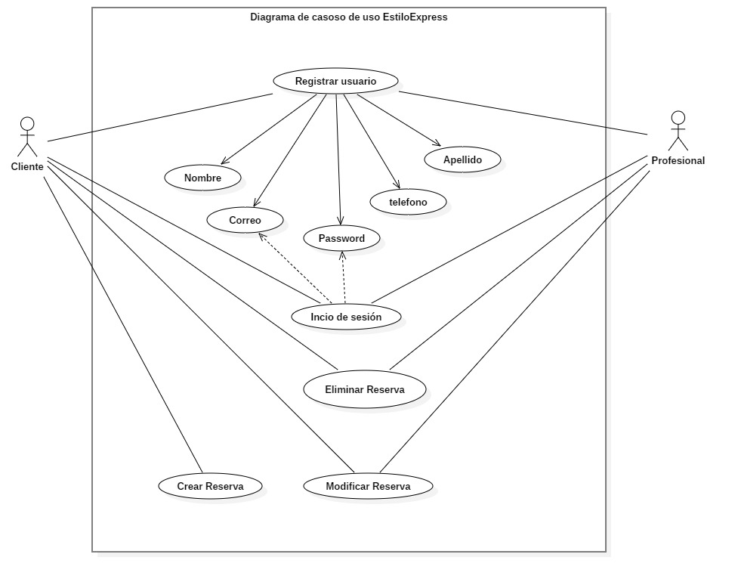

Diagrama de clases

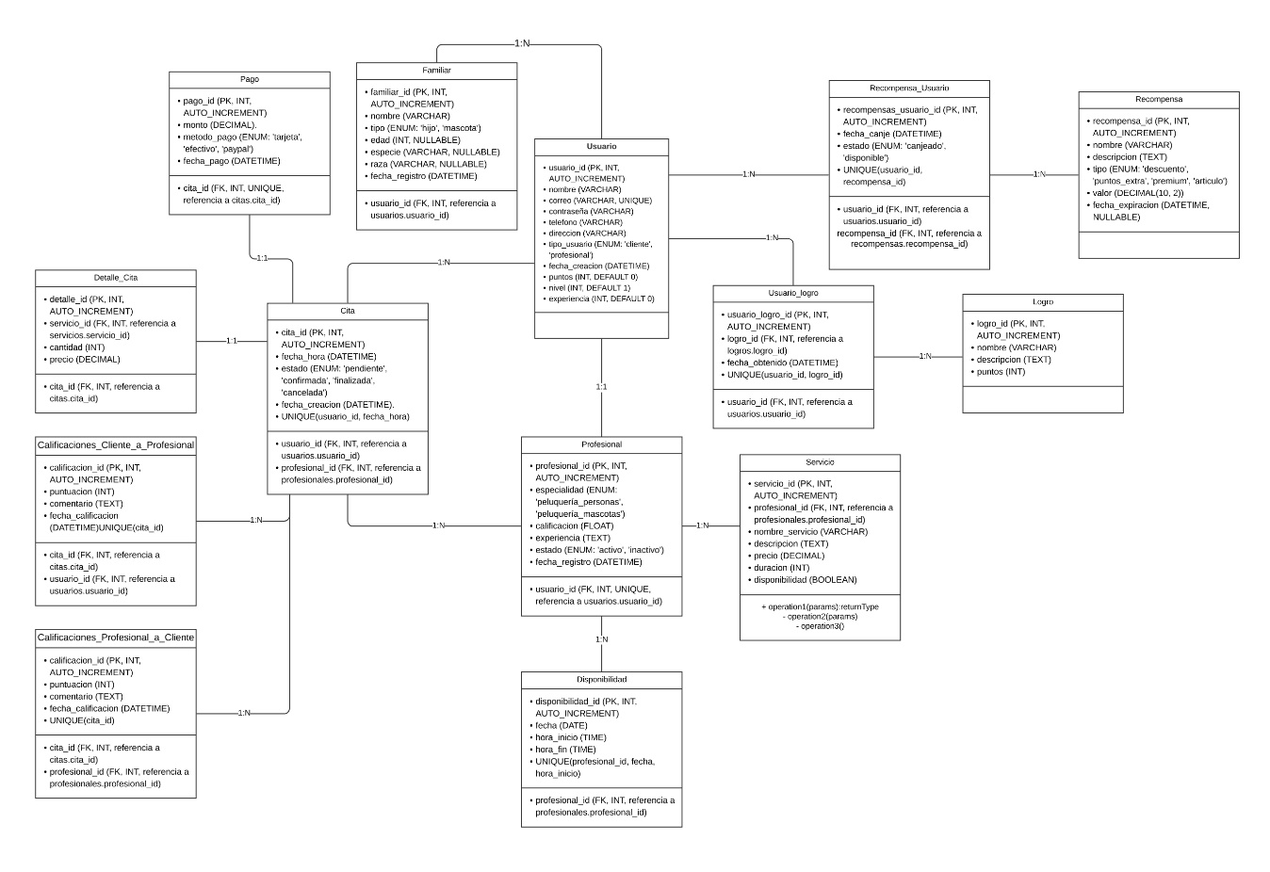

Diagrama de componentes

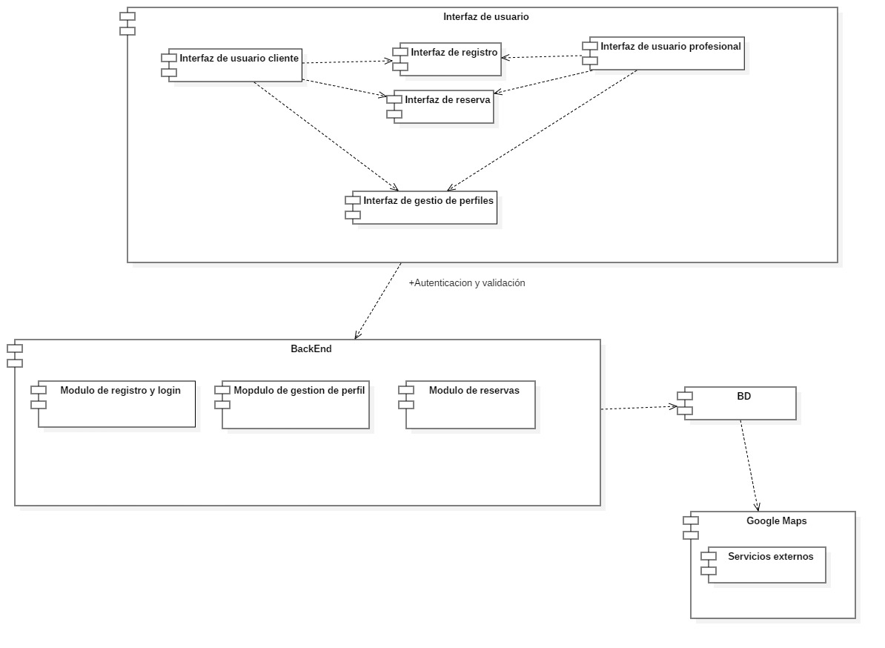

Diagrama de despliegue

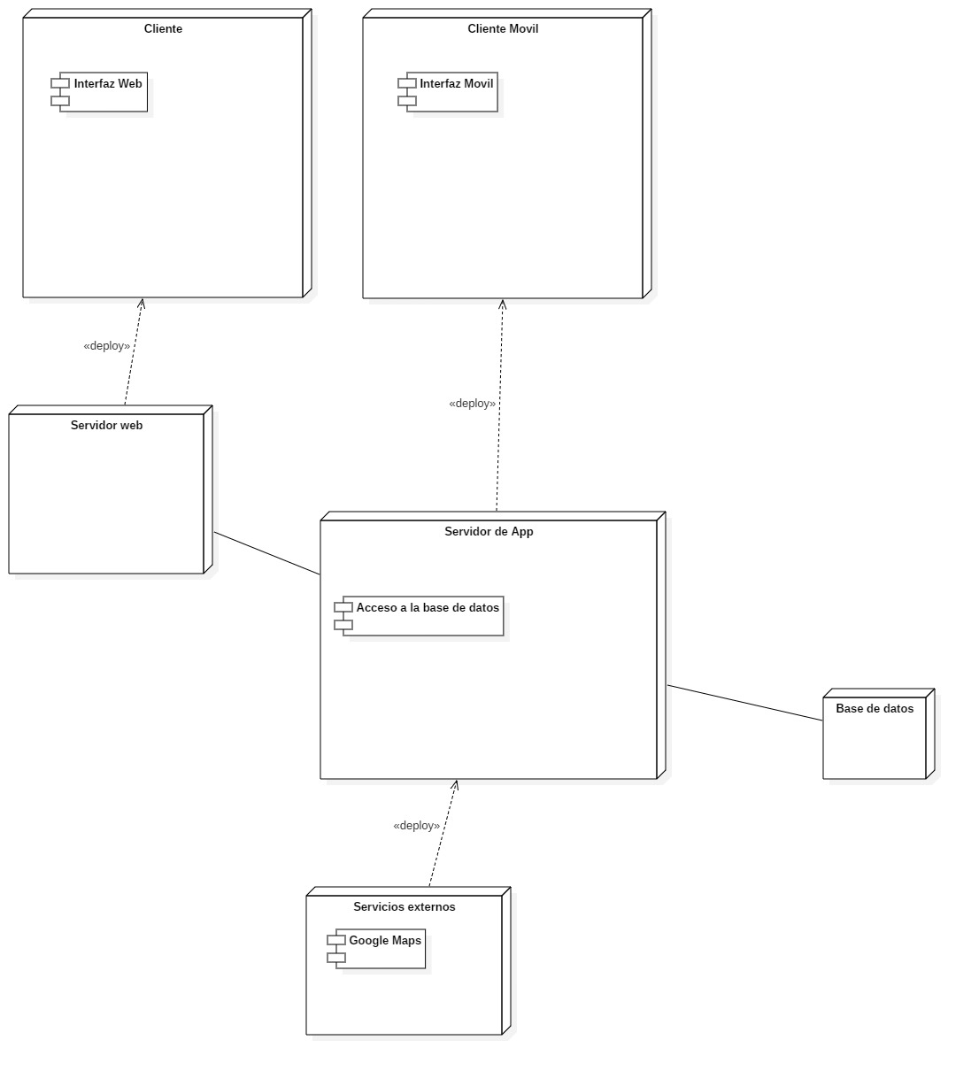

Diagrama de secuencia registro de usuario

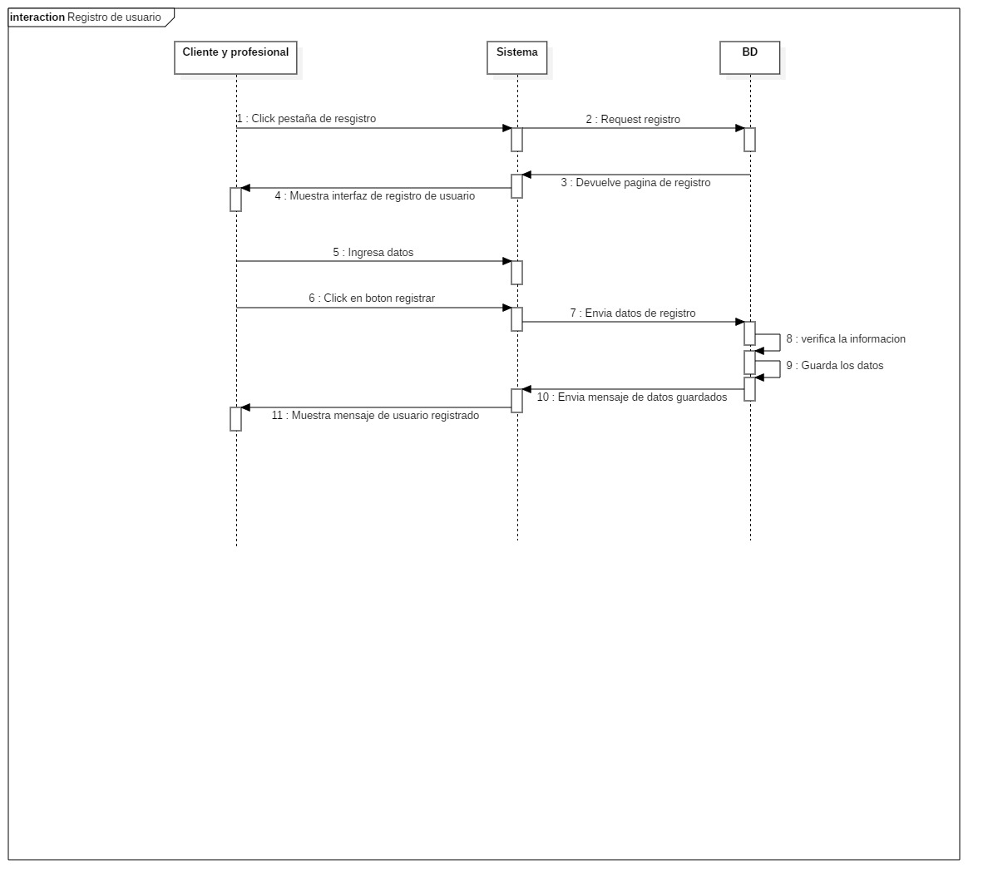

Diagrama de secuencia reserva

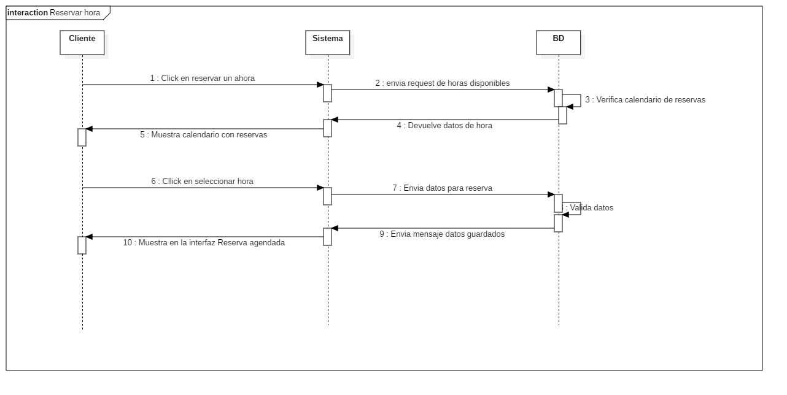

Metodología.

*La metodología se basa en un enfoque ágil, comenzando con la recolección de requisitos y la documentación detallada de los casos de uso. Luego, se modelan los diagramas UML (físico, lógico, despliegue y procesos) para visualizar la estructura del sistema. Se diseña la base de datos acorde a los requisitos, y finalmente se realizan revisiones iterativas para asegurar la calidad y ajustar según sea necesario.*

Objetivos.

*Un objetivo clave en el desarrollo de EstilosExpress es definir claramente las funcionalidades del sistema mediante la creación y documentación de los casos de uso. Esto implica detallar cada interacción entre los usuarios, tanto clientes como profesionales independientes, y el sistema, asegurando que todas las acciones necesarias estén contempladas. Además, buscamos implementar la base de datos, el hardware y la infraestructura tecnológica que soportarán la aplicación. Esto incluye diseñar una base de datos eficiente para gestionar la información y configurar la infraestructura física y virtual, asegurando que el sistema sea escalable, seguro y de alto rendimiento. Con estos elementos, pretendemos crear una arquitectura sólida que nos permita avanzar sin contratiempos hacia la fase de desarrollo y pruebas, asegurando que EstilosExpress funcione de manera óptima cuando esté en uso.*

Monitores del plan de trabajo

|  |  |  |  |  |  |  |  |
| --- | --- | --- | --- | --- | --- | --- | --- |
| **Competencia** | **Actividades** | **Recursos** | **Duración** | **Responsable** | **Observaciones** | **Estado de avance** | **Ajustes** |
| *Gestión de proyectos* | *Planilla de requerimientos* | *Computador, entrevistas con usuarios* | *3 días* | *Mercidieu*  *Francoise* | *Las entrevistas enriquecieron la definición de requerimientos* | *Completado* | *No se realizaron ajustes* |
| *Desarrollo de la UI/UX* | *Realizar entrevistas de experiencia de usuario* | *Computador, reuniones* | *2 días* | *Nicolás Ayarza* | *Se obtuvieron buenos insights para la interfaz* | *Completado* | *No se realizaron ajustes* |
| *Desarrollo de la arquitectura* | *Diseño de la arquitectura del sistema* | *Computador, Lucidchart* | *4 días* | *Jorge Acuña* | *Diseño listo para empezar el desarrollo* | *En curso* | *No se realizaron ajustes* |
| *Configuración técnica* | *Preparación del entorno de desarrollo* | *Computador, Visual Studio Code* | *2 días* | *Jorge Acuña* | *Entorno preparado para iniciar el desarrollo* | *Completado* | *No se realizaron ajustes* |

Plan de Trabajo.

Ajustes a partir del monitoreo

Factores que han facilitado y/o dificultado el desarrollo de mi plan de trabajo

*Entre los factores que han facilitado el desarrollo del proyecto APT están el uso de metodologías ágiles que permiten flexibilidad, así como herramientas tecnológicas como UML para estructurar el sistema. Además, contar con requisitos claros ha facilitado la planificación y el avance en la documentación y modelado. Sin embargo, las dificultades incluyen problemas de tiempo y coordinación del equipo, lo que ha ralentizado el proceso en algunos momentos. Para superar esto, se han implementado reuniones más frecuentes para alinear los objetivos y responsabilidades. También, la complejidad técnica de algunos diagramas y la base de datos ha sido un reto, y se planean sesiones de revisión adicionales y posibles capacitaciones.*

Actividades ajustadas o eliminadas

*Hasta el momento, no hemos realizado ningún ajuste ni hemos eliminado ninguna de las actividades originalmente planificadas. Hemos seguido de manera rigurosa el plan de trabajo inicial, lo que ha permitido avanzar de acuerdo con los objetivos propuestos. No obstante, reconocemos que, dada la naturaleza dinámica y escalable de nuestro proyecto, es posible que en el futuro surjan la necesidad de modificar algunas actividades o ajustar ciertos aspectos del desarrollo.*

*La escalabilidad inherente al proyecto nos permite prever que, a medida que evolucionen las necesidades de los usuarios o se identifiquen nuevas oportunidades de mejora, se realizarán ajustes que optimicen las funcionalidades y el rendimiento de la aplicación. Este enfoque flexible garantiza que el proyecto pueda adaptarse a cambios imprevistos, incorporando nuevas características y mejoras continuas a lo largo del tiempo, sin comprometer los plazos ni los entregables establecidos en el plan original.*

Actividades que no has iniciado o están retrasadas

*Hasta el momento, no hemos comenzado con algunas actividades clave del desarrollo del proyecto. Entre estas se encuentra el inicio del desarrollo de la interfaz de usuario de la aplicación, tanto para los clientes como para los profesionales. Este componente es crucial, ya que definirá cómo los usuarios interactuarán con la plataforma, permitiéndoles gestionar sus perfiles, reservas y otros servicios esenciales.*

*Asimismo, aún no hemos avanzado en el desarrollo del sistema de registro y autenticación, que abarca tanto a los clientes como a los profesionales. Esta funcionalidad es fundamental para asegurar que los usuarios puedan crear y gestionar sus cuentas de manera segura y eficiente. La implementación de estos mecanismos también permitirá a los profesionales gestionar sus servicios, horarios y citas, lo que constituye una parte esencial del flujo de la aplicación.*

*Además, la integración de componentes y características específicas de la aplicación, como la conectividad con APIs de terceros (por ejemplo, la geolocalización de profesionales) y la gestión de notificaciones automáticas, tampoco ha iniciado. Estas tareas, aunque planificadas, se han pospuesto debido a las fases iniciales de entrevistas con posibles usuarios y la recopilación de requerimientos que realizamos para asegurar que el diseño y la funcionalidad de la aplicación estén alineados con las expectativas del mercado objetivo.*

*Este retraso fue necesario para garantizar que la aplicación responda adecuadamente a las necesidades identificadas durante las entrevistas y el análisis de los requerimientos. No obstante, planeamos darles prioridad a las funcionalidades más importantes, como el sistema de registro y la interfaz de usuario, para acelerar el proceso de desarrollo y asegurar que cumplamos con los plazos de entrega establecidos. Este enfoque nos permitirá recuperar el tiempo y avanzar con un desarrollo más eficiente, garantizando que las funcionalidades clave estén listas a tiempo para las pruebas y la implementación final.*